САНКТ-ПЕТЕРБУРГСКАЯ АКАДЕМИЯ ПОСТДИПЛОМНОГО
ПЕДАГОГИЧЕСКОГО ОБРАЗОВАНИЯ.

Факультет общего образования.

Центр технологии и профориентационной работы.

ЗАЧЕТНАЯ РАБОТА
(ПРОЕКТ)

Защитный экран в виде щита для батареи.

Криушков
Владимир
Алексеевич

Школа № 561
Район Калининский

Руководитель проекта
Быков
Сергей
Сергеевич

САНКТ-ПЕТЕРБУРГ
2011

СОДЕРЖАНИЕ

 | Титульный лист | 2
1. | Формулировка задачи | 3
2. | Характеристики для рассмотрения | 3
3. | Исследование проблемы | 4
3.1. | Дизайн-анализ существующих изделий по теме проекта | 4-5
3.2. | Исследование свойств материалов | 6
3.3. | Исследование способов изготовления, соединения, отделки | 7
4. | Дизайн-спецификация | 8
5. | Первоначальные идеи | 9
6. | Выбор лучшей идеи | 10
6.1. | Количественная оценка лучшей идеи | 10
6.2. | Проработка и графическое изображение окончательной идеи | 11
7. | План работы | 12
8. | Технологическая карта | 13-14
9. | Самооценка | 15
9.1. | Самооценка изготовленного объекта | 15
9.2. | Самооценка процесса работы над проектом | 15
10. | Оценка работы слушателя курсов повышения квалификации куратором | 16

Название проекта:
Защитный экран в виде щита для батареи.

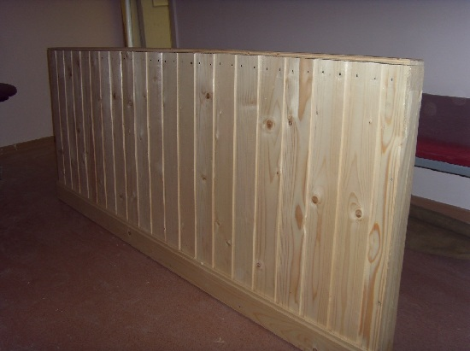

ФИО слушателя курсов | ОУ | Район
Криушков Владимир Алексеевич | 561 | Калининский
Руководитель проекта: Быков Сергей Сергеевич
Время работы над проектом: ноябрь 2011 года.

- Формулировка задачи:

Разработать и изготовить

Защитный экран в виде щита для батареи.
Щит предназначен для защиты детей от ударов о батареи и от повреждений в последствии прорыва теплоснабжения.
Щит будет установлен в спортзале на батареи.

- Характеристики для рассмотрения:
Изделие должно быть:
- Прочным
- Долговечным
- Эстетично привлекательным
- Экологически безопасным
- Дешевым
- Из доступных материалов
- Подходящий к интерьеру
- Безопасным по использованию

- Исследование проблемы.
  - Дизайн-анализ существующих изделий по теме проекта (сбор материала с комментариями слушателей курсов).

Во многих домах на самом видном месте, в основном под окнами находятся радиаторы отопления, которые на нынешний час уже устарели и имеют не очень современный вид. Можно конечно поменять сами батареи, но это очень дорогой и трудоёмкий процесс, да ещё и требующий мороки с документацией. Есть способ полегче – поставить декоративный экран для батареи. Это намного проще и экономичнее. Да и к тому же к экрану для батарей отопления можно подобрать любой цвет, подходящий к интерьеру вашего помещения. Кроме декоративных свойств экран защищает от попадания пыли на батарею. Он как бы служит как защитным экраном для батареи, так и декоративным. Экран для батареи может служить и в качестве тумбочки, шкафчика, или другого вида мебели. Экраны очень популярны на рынке строй материалов. Они имеют различные размеры, виды, материал, цвет и прочее. Существуют даже такие экраны, которые устанавливаются в ниши, где находится батарея. Если у вас в доме маленький ребёнок, то защитный экран обезопасит от ударов или ожогов. Если вы часто ставите обувь на батарею для сушки, то существуют специальные экраны с нишей для обуви. Фирмы производящие экраны для батарей принимают также и индивидуальные заказы, но конечно же обойдётся дороже, чем просто купить в магазине.

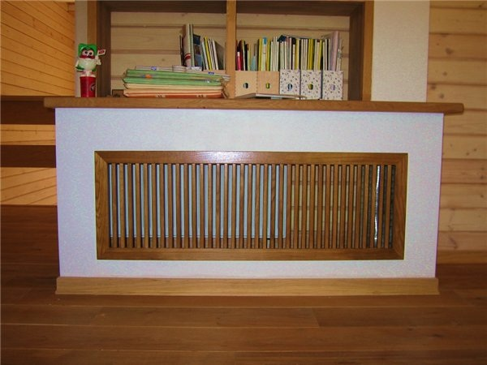

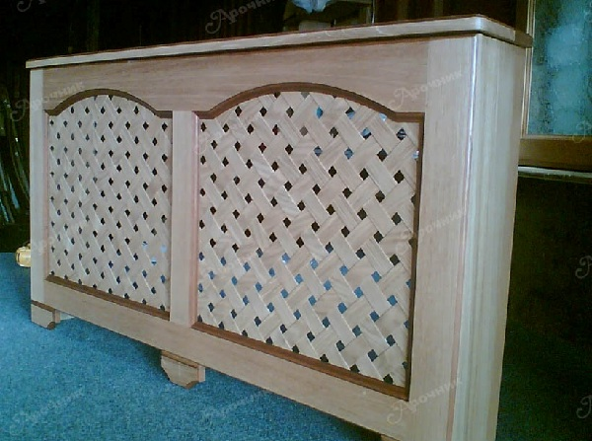

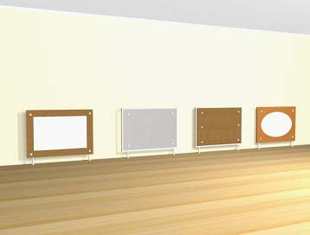

  - Исследование свойств материалов:

Экраны бывают:
- металлические
- деревянные
- из материала МДФ.
Металлические экраны в основном делаются из тонкого металла короба. Хоть металл не так декоративен, как дерево, но по цене он явно выигрывает. Главным недостатком является, то, что изделия подходят только под тот тип батарей, под который они сделаны.
Деревянные экраны выполняют в основном только декоративную функцию. Стоимость деревянных экранов очень высока из-за дороговизны древесины и её большого расхода. Недостаток в том, что дерево может коробиться и рассыхаться под действием высоких температур и перепадов.
Экраны из МДФ изготавливаются из перфорированных панелей. Богатое количество видов перфорации помогают выбрать именно ту декорацию экрана радиатора, которую нам надо. Цена зависит от того, серийное ли это изделие или же ваш индивидуальный заказ.
Люди предпочитают экраны для радиаторов из дерева или МДФ из-за их декоративных свойств. Но эти материалы имеют низкую теплопроводность, что приведёт к снижению комнатной температуры. Поэтому если вы хотите сохранить тепло в квартире, то лучше приобрести металлические экраны.

  - Исследование способов изготовления, соединения, отделки.

Изготовление:
Для изготовления экрана понадобятся электроинструменты при раскрое материала. После чего изделие будет собираться вручную, используя молоток и гвозди.
Соединения:
- Для соединения рамки будут использоваться саморезы.
- Вагонка будет пришиваться гвоздями.
Отделка:
Для отделки будет использоваться лак.

- Дизайн-спецификация.
- Защитный экран в виде щита
- Экран будет установлен в спортзале
- Защищать детей от ударов о батареи и от получения травм связанных с протечкой теплоснабжения
- Для изготовления экрана будут использоваться:
- бруски (1800 мм х50 мм х50 мм) 2 шт., (600 мм х50 мм х50 мм) 2 шт.
- вагонка (700 мм х90 мм х10 мм) 20 шт., (700 мм х60 мм х10 мм) 2 шт.
- гвозди 1.5 мм х 40 мм – 96 шт.
- саморезы 3 мм х 90 мм – 9 шт.
- лак НЦ-218.
- При изготовлении необходимо соблюдать требования по охране труда:
- при работе на торцевой пиле.
- при ручных электроинструментах.
- при ручной обработке древесины.
- Охрана труда по пожарной безопасности.
- Внешний вид должен быть привлекательным.
- Цвет древесины остается естественным, отделка лаком.

- Первоначальные идеи.

Вариант № 1.
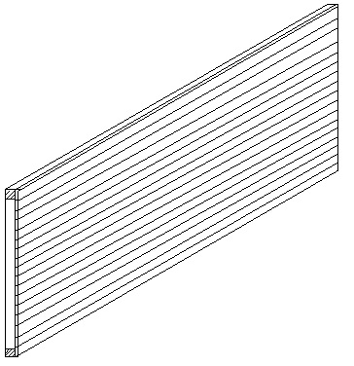
Вариант № 2.
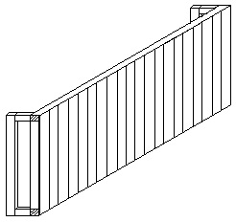
Вариант № 3.
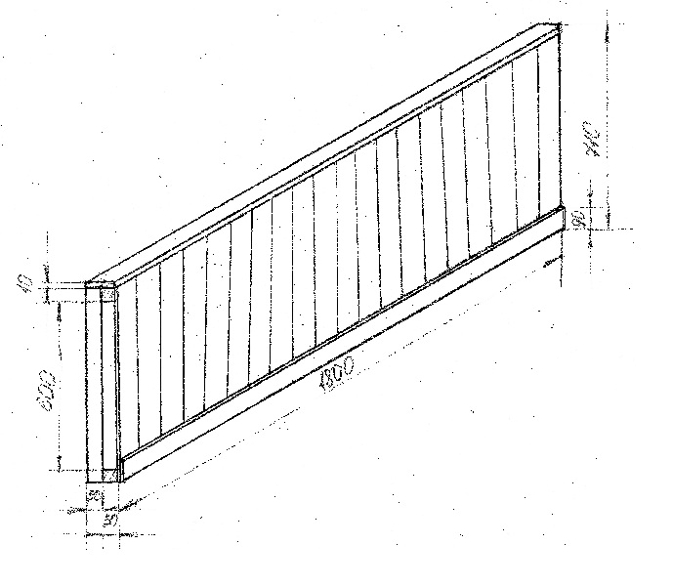
- Выбор лучшей идеи.
- Все дизайн-решения – плод компромиса между 5 элементами:
- формой;
- назначением;
- используемыми материалами;
- способом изготовления;
- стоимостью изготовления, последствиями для окружающей среды и социальными последствиями.
  - Количественная оценка лучшей идеи:
идея критерий | 1. | 2. | 3. | 4. | 5.
1. | 4 | 4 | 5 | 4 | 5
2. | 4 | 5 | 5 | 5 | 5
3. | 5 | 5 | 5 | 5 | 5
Всего: | 13 | 14 | 15 | 14 | 15
Критерии берутся из спецификации, каждая идея оценивается по пятибальной шкале. В конце подсчитывается количество баллов, набранных каждой идеей.
- Очень полезным является мнение других людей о предлагаемых идеях.

6.2. Проработка и графическое изображение окончательной идеи (чертеж или технический рисунок).

- План работы
- Разработка конструкции изделия.
- Подбор и подготовка материала.
- Раскрой бруска заданного размера (1800 мм – 2 шт., 600мм – 2 шт.).
- Раскрой вагонки (700 мм)
- Соединение брусков 1800мм и 600мм с помощью саморезов (получаем рамку - 1800 x 700)
- Полученную рамку зашиваем вагонкой с помощью гвоздей.
- Облицовка кромок используя вагонку (700 мм х40 мм х10 мм).
- Шлифование по кромкам экрана. Снятие фасок.
- Покрытие изделие лаком.

- Технологическая карта.
№ п/п | Последовательность выполнения работ | Графическое изображение | Оборудование, приспособления, инструменты
01  02  03  04  05  06 | Распиливание брусков и вагонки заданных размеров.  Соединение рамки из брусков  Пришивание вагонки  Облицовка кромок  Шлифование экрана, снятие фасок (подготовка к отделки)  Покрытие изделие лаком | 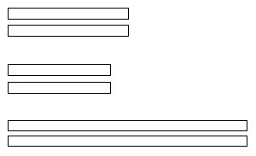  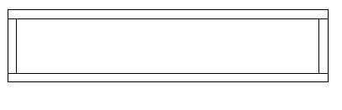  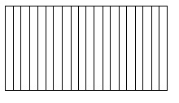  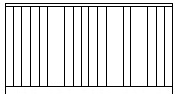  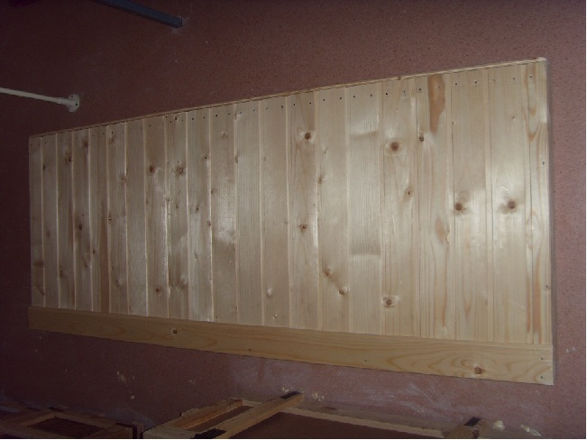  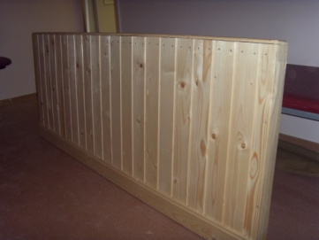 | - Разметочный инструмент  - торцевая пила  - саморезы и шуруповерт  - гвозди и молоток  - гвозди и молоток  - наждачная бумага  - лак НЦ-218  - кисть

- Самооценка.

  - Самооценка изготовленного объекта.
- Насколько удачен изготовленный объект?
Итогом проделанной работы удовлетворены.
- Оценка по отношению к краткой формулировке задачи (дизайн-спецификация).
Работа выполнена согласно поставленной задаче.

  - Самооценка процесса работы над проектом.
- Правильно ли сформулирована задача?
Задача поставлена четко
- Было ли исследование хорошо спланировано?
Исследование спланировано четко
- Была ли дизайн-спецификация сжатой и понятной?
Спецификация четкая и понятная
- Разнообразны ли были идеи?
Идеи разнообразные
- Обосновано ли было решение при выборе одной из них?
Задача поставлена четко, поэтому решение обосновано
- Была ли полной проработка выбранной идей?
Проработка полная согласно поставленной задаче
- Хорошо ли был спланирован процесс изготовления?
Процесс спланирован правильно
- Качественно ли выполнено изделие? Что могло бы быть сделано лучше?
Изделие выполнено качественно
- Что могло бы быть сделано по другому, если бы вы снова начали разрабатывать это изделие?
Использовать вместо вагонки фанеру

- Оценка работы слушателя курсов повышения квалификации куратором.
- Оценка за оформление дизайн-альбома:
- Оценка качества выполненного объекта (изделия):
- Оценка за творчество:
- Оценка за правильность выполнения приемов труда:
- Оценка за технику безопасности:

- Итоговая оценка:

